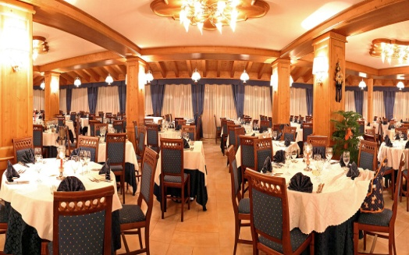
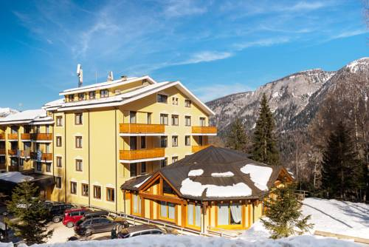
FOLGARIDA
PARK HOTEL 4*
Recentemente ristrutturato in pieno stile tirolese, posizionato direttamente sulle piste da neve permette agli sciatori di partire e rientrare con gli sci ai piedi direttamente in albergo. Attigui all’hotel ci sono anche uno skylift per baby sciatori e per principianti, oltre ad una modernissima telecabina con posti a sedere comodamente raggiungibile con gli sci dalla pista blu che passa di fianco la struttura. Folgarida è nel meraviglioso territorio del Parco naturale Adamello Brenta dove poter incamminarsi verso romantici laghetti alpini e folti boschi. Le montagne di Folgarida sono servite da moderni impianti di risalita permettono di ammirare un paesaggio mozzafiato tra la Val di Sole e le dolomiti di Brenta, minimizzando la necessità di utilizzare la macchina per una vacanza in montagna per tutta la famiglia.

Prezzi a persona a periodo in Pensione Completa bevande escluse
Periodi |  |  | Minimo Notti | Tariffa FLASH | Listino | Rid 3° letto in Tripla
 |  |  |  |  |  | 0/8 anni | Adulti
A | 08/12 | 22/12 | 7 | 469 | 553 | Gratis | 50%
B | 22/12 | 26/12 | 4 | 356 | 420 | Gratis | 50%
C | 22/12 | 29/12 | 7 | 567 | 665 | Gratis | 50%
D | 26/12 | 05/01 | 7 | 1.043 | 1.225 | Gratis | 50%
B | 05/01 | 02/02 | 7 | 623 | 735 | Gratis | 50%
E | 02/02 | 16/02 | 7 | 658 | 770 | Gratis | 50%
F | 16/02 | 09/03 | 7 | 686 | 805 | Gratis | 50%
E | 09/03 | 16/03 | 7 | 658 | 770 | Gratis | 50%
C | 16/03 | 23/03 | 7 | 567 | 665 | Gratis | 50%
G | 23/03 | 30/03 | 7 | 532 | 623 | Gratis | 50%

I prezzi non comprendono la tassa di soggiorno laddove applicata dal Comune
Consegna camere dalle ore 16.00 - Riconsegna camera entro le ore 10.00

ASSICURAZIONE MEDICO BAGAGLIO ANNULLAMENTO € 40,00 A CAMERA OBBLIGATORIA

RIDUZIONI E SUPPLEMENTI
Infant 0/2 anni gratuito in culla dell’hotel
Supplemento camera Superior con balcone € 20 a camera a notte. Supplemento camera singola € 20 al giorno# Supplemento camera doppia uso singola 50%

DA PAGARE IN LOCO OBBLIGATORIO
Cenone di fine anno obbligatorio € 70 adulti, € 35 bambini 3/12 anni n.c. (bevande escluse)
Tessera club obbligatoria € 40 a persona a settimana dai 2 anni; € 6 a persona al giorno per soggiorni inferiori alle 7 notti
Ammessi animali di piccola taglia, esclusi luoghi comuni, € 10 al giorno
Garage € 10 al giorno

OFFERTE SPECIALI
Tripla+culla 2+1 (fino a 8 anni) + 1 (fino a 2 anni)= 2,7 quote
Quadrupla 4 persone pagano 3 quote senza limiti di età
Tariffa FLASH soggetta a disponibilità limitata

DESCRIZIONE e SERVIZI

COMPRENSORIO SCIISTICO
Folgarida è il posto ideale per gli amanti dello sci con 53 km di piste servite da 27 impianti, e il Park Hotel è situato sulle piste del comprensorio Folgarida/Marilleva collegabile ai 55 km di pista di Madonna di Campiglio servita da 19 impianti. Adiacente all’hotel vi è inoltre uno skylift per baby sciatori e principianti. Una telecabina “Belvedere” che porta a Malghet Aut a quota 1855 mt dove è situato il Family Park Folgarida e le piste di collegamento con il resto del comprensorio.

CAMERE
116 le camere arredate anch’esse in stile tirolese, suddivise tra varie tipologie in doppie, triple e quadruple sono dotate di tutti i comfort: servizi privati con doccia e asciugacapelli, telefono, Tv sat, minifrigo, wi-fi, cassetta di sicurezza, alcune delle quali con parquet e balcone vista monti.

RISTORAZIONE
Ristorante accogliente e atmosfera familiare e con piatti tipici della tradizione del territorio e piatti della cucina italiana e internazionale, con ingredienti di prima qualità che vengono serviti a buffet sia a pranzo che a cena (bevande escluse). Ampia la scelta degli antipasti di verdure, pizze al forno, insalate, affettati, formaggi, e ampia scelta anche per i primi e secondi e per finire frutta e dolce. Vario e gustoso il buffet della prima colazione con grande attenzione nella scelta dei sapori e dei prodotti.

SERVIZI
Sala soggiorno, stube con TV al plasma e grande schermo, saletta fumatori con TV, terrazza solarium, internet WiFi in tutta la struttura incluse le camere, deposito sci/scarponi, ascensore, parcheggio scoperto non custodito. Un bus navetta gratuito collega l’hotel alle piste sciistiche. A pagamento: garage su richiesta in loco e fino ad esaurimento. Centro Benessere / SPA: Collegato con passaggio interno all’hotel il centro benessere con Beauty Farm, piscina e palestra, dallo stile elegante e dal fascino raffinato si affaccia sulla pista di sci e con vista sul massiccio del Brenta. Dispone di: ampia piscina coperta e nuoto controcorrente, idromassaggio con mini piscina Jacuzzi, solarium doccia fiotto, percorso kneipp, kwasser Paradise, sauna, bagno turco fitness, solarium esterno con lettini, palestra.

ANIMAZIONE E DIVERTIMENTI
La Tessera Club include: un programma di intrattenimento per adulti diurno e serale con cabaret e piano bar, club non sciatori con escursioni e passeggiate, l’ingresso al centro benessere. Il mini club del Park Hotel riservato ai bambini dai 2 ai 12 anni, con intrattenimento dalle 08.30 alle 21,00 (escluso il sabato), in spazi a loro dedicati e attrezzati con giochi, svago e sport sia in hotel che sulla neve. I bambini tra l’altro saranno assistiti durante il pranzo, la merenda e la cena con un menù a loro dedicato.

Altitudine | 1.302 mt | Distanza dal centro paese | 300 mt
Comprensorio Sciistico | Val di Sole | Distanza Stazione Ferroviaria | Trento 70 km
Distanza dagli impianti | Sugli impianti | Miniclub | Si

